QUESTIONNAIRE EVALUATION FRAGILITE
CONSULTATION INFIRMIERE D’EVALUATION DE LA VULNERABILITE DES PATIENTS ENTRANT DANS LE PARCOURS VADS

Nom et prénom du patient :
Date naissance :
Numéro de dossier :
Date de l’évaluation :

Eléments d’identification du patient
Insérer les données dans les cases à fond vert x ou X dans les cases à choix
Age
19 ans et moins
20-39 ans
40-59 ans
60-74 ans
75 ans et plus
Genre
Masculin
Féminin
Autre
Protection juridique
Tutelle
Curatelle renforcée
Curatelle
Sauvegarde de justice
Pas de protection juridique

Catégorie socio-professionnelle (INSEE)
Profession  intermédiaire |  | Commerçant ou  chef d'entreprise |  | Cadre et professions  intellectuelles
Artisan |  | Employé ou ouvrier |  | Retraité
Agriculteur exploitant |  | Inactif/sans profession
Situation de travail actuelle si non retraité
CDI, fonctionnaire |  | CDD |  | Intérim, alternant, stage
Libéral |  | Micro-entrepreneur |  | En arrêt maladie
En invalidité |  | Sans contrat, chômage

Isolement | Oui |  | Non
Vivez-vous avec d’autres personnes ?
En cas de difficultés (matérielles, de santé, familiales) y a-t-il des personnes de votre entourage (famille/amis) qui
peuvent vous aider concrètement ?
Avez-vous une ou plusieurs personnes qui vous aident dans votre vie quotidienne ?
1.1. Le patient est-il isolé (socialement) ?
Habitez-vous dans un endroit non desservi par les transports en commun ?
Avez-vous des difficultés à vous rendre aux lieux de soins ?
Si oui, en raison de la distance
Si oui, préciser le nb de km : ___________________
Le mode de transport
L’accompagnement
La fatigue
Autre, préciser : _______________________

Avez-vous des difficultés à vous rendre aux lieux pour faire vos courses alimentaires ?
Si oui, en raison de la distance
Si oui, préciser le nb de km : ___________________
Le mode de transport
L’accompagnement
La fatigue
Autre, préciser : _______________________
Vous sentez-vous isolé géographiquement ?
1.2 Isolement géographique

Finance | Oui | Non
Y a-t-il des périodes dans le mois où vous rencontrez de réelles difficultés financières à faire face à vos besoins (alimentation, factures, etc.) ?
Rencontrez-vous parfois un travailleur social par rapport à ces difficultés financières ?
Percevez-vous l’une de ces allocations : RSA, ARE, AAH, API, ASS, AI, l’allocation de veuvage, le minimum vieillesse ou l’allocation supplémentaire de vieillesse ?
Si oui préciser laquelle de ces allocations : ____________________
Avez-vous des personnes à charge ? (Mineurs, conjoint ou enfant dépendant, personne âgée, autres…)
Avez-vous un animal pour lequel la prise en charge pose un problème ?
2. Le patient connaît il des difficultés financières ?

Logement | Oui | Non
Etes-vous Propriétaire d’un logement individuel ?
Locataire d’un logement individuel ?
Etes-vous Hébergé par un membre de votre famille ou par un tiers ?
Vivez-vous en institution (CADA, EHPAD, etc.) ?
En logement d’urgence ?
Si Non, en squat/ bidonville ?
N’avez-vous aucun logement ?
Le logement est-il difficile d’accès (exemple étage obligatoire) ?
Est-il adapté à vos problématiques de santé ?
Si Non, est-il insalubre ?
Existe-t-il dans votre logement une pièce où vous pouvez vous isoler pendant les soins ?
3. Le patient est-il sans logement ou le logement est-il difficile d’accès ?

Vie quotidienne | Oui | Non
4. Le patient présente-t-il des difficultés dans la gestion de la vie quotidienne ?
Réaliser les questionnaires d’autonomie ADL et IADL si :
- Le patient déclare rencontrer des difficultés
- Passage d’un professionnel de proximité pour aide à domicile
Si décalage entre observation et évaluation patient ex : Mains propres oui/non. Rasage/ barbe entretenue oui/non. Habits propres oui/non. Si trachéo ou GPE orifice propre oui/non

Activité professionnelle
Avez-vous pratiqué plusieurs métiers dans votre vie ? Si Oui, combien ? ____________
Avez-vous été déclaré inapte par la médecine du travail pour votre dernier métier ?
Avez-vous été déclaré inapte par la médecine du travail à tout emploi ?
Vous sentez-vous capable de continuer à exercer votre ancien emploi ?
Vous sentez-vous capable d’exercer un autre métier ? Si oui lequel ? _______________
5. Le patient est-il actif sur le plan professionnel ?

Situation administrative et droits en santé | Oui | Non
Êtes-vous ressortissant français ou UE ? Si Non, possédez-vous un titre de séjour ? ☐ Oui ☐ Non et si Oui qu’elle est la date d’expiration ? __________________
Au regard de la sécurité sociale, avez-vous une couverture sociale (sécurité sociale, Aide Médicale d’Etat, CSS…) ?
Avez-vous une mutuelle ou assurance santé ?
Rencontrez-vous des difficultés à payer les examens médicaux et médicaments ?
Souhaitez-vous rencontrer une assistante sociale ?
Avez-vous un médecin traitant ?
6. Le patient a-t-il un défaut de couverture sociale ?

Score ADL : |  |  |  |  | / | 6
Hygiène  corporelle | 1 |  | Autonome
Hygiène  corporelle | 0,5 |  | Aide partielle
Hygiène  corporelle | 0 |  | Dépendant
Habillage | 1 |  | Autonomie pour le choix des vêtements et l’habillage
Habillage | 0,5 |  | Autonomie pour le choix des vêtements et l’habillage mais besoin d’aide pour se chausser
Habillage | 0 |  | Dépendant
Aller aux  toilettes | 1 |  | Autonomie pour aller aux toilettes, se déshabiller et se rhabiller ensuite
Aller aux  toilettes | 0,5 |  | Doit être accompagné ou a besoin d’aide pour se déshabiller ou se rhabiller
Aller aux  toilettes | 0 |  | Ne peut aller aux toilettes seul
Locomotion | 1 |  | Autonome
Locomotion | 0,5 |  | A besoin d’aide (canne, déambulateur, accompagnant)
Locomotion | 0 |  | Grabataire
Continence | 1 |  | Continent
Continence | 0,5 |  | Incontinence occasionnelle
Continence | 0 |  | Incontinent
Repas | 1 |  | Se sert et mange seul
Repas | 0,5 |  | Aide pour se servir, couper la viande ou peler un fruit
Repas | 0 |  | Dépendant

Score IADL : |  |  |  |  | /
Téléphone | 1 |  | Se sert normalement du téléphone | Blanchisserie |  |  | Non applicable
Téléphone | 1 |  | Compose quelques numéros très connus | Blanchisserie | 1 |  | Effectue totalement sa blanchisserie personnelle
Téléphone | 1 |  | Répond au téléphone mais ne l’utilise pas spontanément | Blanchisserie | 1 |  | Lave les petits articles (chaussettes, bas)
Téléphone | 0 |  | N’utilise pas du tout le téléphone | Blanchisserie | 0 |  | Toute la blanchisserie doit être faite pas d’autres
Téléphone | 0 |  | Incapable d’utiliser le téléphone | Blanchisserie
Courses | 1 |  | Fait les courses | Transports | 1 |  | Utilise les transports de façon indépendante ou conduit sa propre voiture
Courses | 0 |  | Fait quelques courses normalement (nombre limité d’achat) | Transports | 1 |  | Organise ses déplacements en taxi ou n’utilise aucun moyen de transport public
Courses | 0 |  | Doit être accompagné pour faire ses courses | Transports | 1 |  | Utilise les transports publics avec l’aide de quelqu’un
Courses | 0 |  | Complètement incapable de faire ses courses | Transports | 0 |  | Déplacement limité en taxi ou en voiture avec l’aide de quelqu’un
Aliments |  |  | Non applicable, n’a jamais préparé de repas | Traitement
Aliments | 1 |  | Prévoit, prépare et se sert normalement les repas | Traitement
Aliments | 0 |  | Prépare normalement les repas si les ingrédients lui sont fournis | Traitement | 1 |  | Est responsable de la prise de ses médicaments (doses et rythmes corrects)
Aliments | 0 |  | Réchauffe ou sert des repas qui sont préparés, ou prépare de façon inadéquate les repas | Traitement | 0 |  | Est responsable de la prise de ses médicaments si les doses ont été préparées à l’avance
Aliments | 0 |  | Il est nécessaire de lui préparer les repas et de les lui servir | Traitement | 0 |  | Est incapable de prendre seul ses médicaments même si ceux-ci ont été préparés à l’avance
Ménager |  |  | Non applicable | Argent |  |  | Non applicable
Ménager | 1 |  | Entretien sa maison seul ou avec une aide occasionnelle | Argent | 1 |  | Gère ses finances de façon autonome
Ménager | 1 |  | Effectue quelques tâches quotidiennes, mais ne peut maintenir un état de propreté normal | Argent | 1 |  | Se débrouille pour les achats quotidiens, mais a besoin d’aide pour les opérations à la banque et les achats importants
Ménager | 1 |  | A besoin d’aide pour tous les travaux d’entretien ménager | Argent | 0 |  | Incapable de manipuler l’argent
Ménager | 0 |  | Est incapable de participer à quelque tâche ménagère que ce soit | Argent

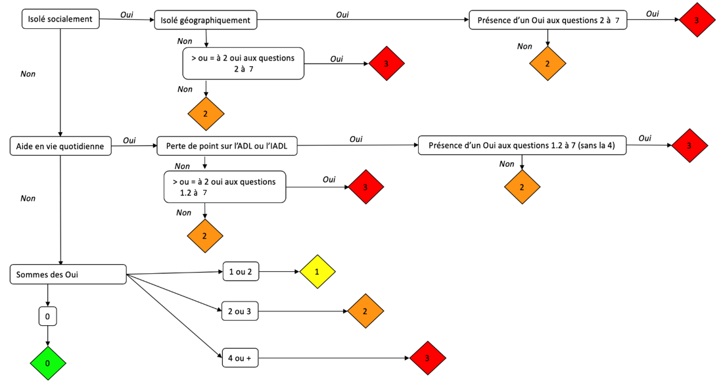

Robuste Fragile
Mode de vie 0 1 2 3

Comorbidités
Antécédents médicaux :
Antécédents chirurgicaux :
Allergies connues :
Traitement en cours :

Absence de comorbidité
Items issus de l’index de comorbidité de Charlson
SIDA
Infarctus du myocarde
Insuffisance cardiaque congestive
Pathologie vasculaire périphérique (ex : (pontage que ce soit au niveau cœur ou MI)
Lymphome
Leucémie
Diabète (exclue le diabète traité par régime uniquement)
Diabète compliqué (rétinopathie, néphropathie, neuropathie,
Maladie pulmonaire chronique
Diabète avec ou sans complication (exclue le diabète traité par régime uniquement)
Maladie de système
Tumeur sans métastases (exclue tumeurs diagnostiquées depuis plus de 5 ans et la tumeur en cours)
Tumeur avec métastases
Accident vasculaire cérébral avec ou sans séquelle ou accident ischémique transitoire
Maladie cérébro-vasculaire avec hémiplégie
Pathologie hépatique modérée (sans hypertension portale, en incluant hépatite chronique)
Pathologie ulcéreuse peptique
Insuffisance rénale non sévère
Démence type Alzheimer
Autres items | Oui
Syndrome de Korsakoff
Maladie psychiatrique sous neuroleptique
Démence sévère (justifiant des mesures de protection)
O2 longue durée
Dialyse
Insuffisance hépatique sévère (Pathologie hépatique sévère)
Insuffisance rénale sévère (risque de dialyse)
Insuffisance cardiaque sévère
Insuffisance respiratoire sévère

Robuste Fragile
Comorbidités 0 1 2 3

ADDICTIONS
1/ Tabac
 | Jamais | Sevré | Actif occasionnel | Actif quotidien
 |  | Depuis : | Nb de cig/j : | Nb de cig/j :
 |  | Nb de cig/j : | Depuis : | Depuis :
 |  | Pendant : |  |  | Oui | Non
Intentionnalité de sevrage

2/ Alcool (Questionnaire DETA)
 |  |  |  |  | Oui | Non
Avez-vous déjà ressenti le besoin de diminuer votre consommation de boissons alcoolisées ?
Votre entourage vous a t-il déjà fait des remarques au sujet de votre consommation ?
Avez-vous déjà eu l’impression que vous buviez trop ?
Avez-vous dejà eu besoin d’alcool dès le matin pour vous sentir en forme ?
Jamais | Sevré | Actif occasionnel | Actif quotidien

Intentionnalité de sevrage

3/ Drogues |  |  |  |  | Oui | Non
Préciser le type de drogue : __________________________________________
 | Jamais | Sevré | Actif occasionnel | Actif quotidien
 |  | Depuis :
 |  |  |  |  | Oui | Non
Intentionnalité de sevrage

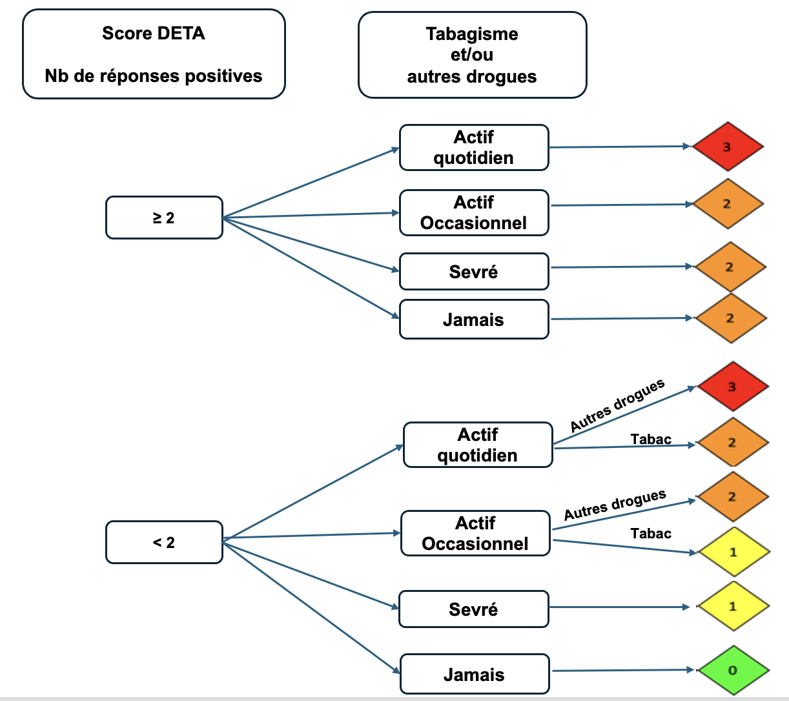
Robuste Fragile
Addictions 0 1 2 3

NUTRITION

1/ Données anthropométriques
Actuellement vous pesez : |  | kg
Vous mesurez (par ex : 165) : |  | cm
IMC :
Il y a 6 mois, vous pesiez : |  | kg
Perte de poids en 6 mois (%) :
Il y a 1 mois, vous pesiez : |  | kg
Perte de poids en 1 mois (%) :

2/Type d’alimentation |  |  |  | Oui
 | Orale
 | Alimentation entérale
 | Mixte (orale & entérale)

Répondre aux questions suivantes uniquement en cas d’alimentation orale exclusive
3/ Score d’évaluation facile des Ingestas (SEFI ex EPA) de 0 à 10
4/ Durée de repas en minutes
Une durée de repas > 1h est un facteur de dénutrition même si les apports sont suffisants
5/ Prenez-vous des compléments nutritionnels oraux ? | Oui | Non
Commentaires :

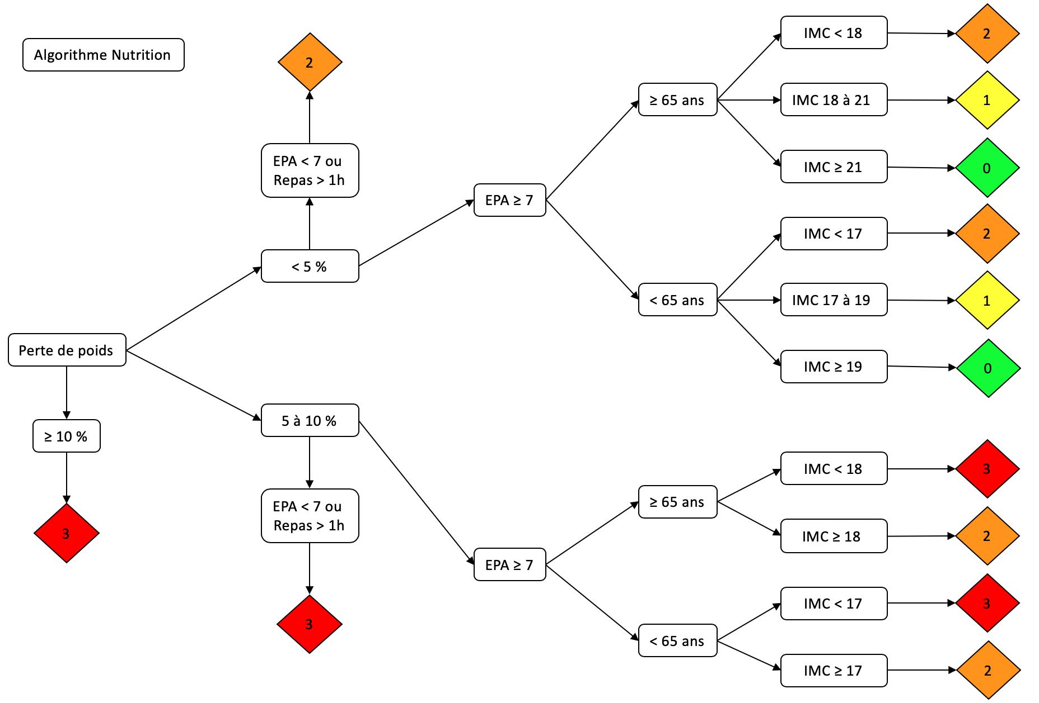
Robuste Fragile
Nutrition 0 1 2 3

COGNITION
Niveau d'études
Aucun diplôme ou certificat d’études primaires
Baccalauréat, brevet professionnel ou équivalent
Brevet des collèges, CAP, BEP ou équivalent
Diplôme du supérieur court (niveau bac + 2)
Diplôme du supérieur long (supérieur à bac + 2)

1/ CODEX
 |  |  |  |  | Réussi | Echec
Apprentissage des 3 mots et rappel après le test de l’horloge (Citron Clé Ballon)
Test de l’horloge (cf annexe)

Consignes
Si les 2 tâches sont bien réalisées | Normal
Si aucune des tâches n’est correctement réalisée | Anormal  → Faire une MOCA (voir annexe)
Si seulement 1 seule des 2 tâches est correctement réalisée
Poser 5 questions :

Quel est le nom de l’hôpital où nous sommes ?
Quel est le nom de la ville où nous sommes ?
Quel est le nom du département où nous sommes ?
Quel est le nom de la région où nous nous trouvons ?
A quel étage somme nous ?
Résultat aux questions posées : normal Si > ou = à 4 ; Anormal Si < ou = à 3 → Faire une MOCA (ou un MMS)
Si MOCA, préciser le score
Robuste Fragile
Cognition 0 1 2 3

PSYCHOLOGIE

1/ Etes-vous triste ?
Souvent | Parfois | Rarement | Jamais
2/ Etes-vous angoissé(e) ou anxieux(se) ?
Souvent | Parfois | Rarement | Jamais
3/ Vous êtes-vous senti(e) déprimé(e) ou anxieux(se) au cours de votre vie ?
Souvent | Parfois | Rarement | Jamais
4/ Si oui, avez-vous eu ou avez-vous un suivi psychologique pour vos difficultés psychiques ?
OUI | NON
5/ Prenez-vous un traitement (anxiolytique ou antidépresseur) en ce moment ?
OUI | NON
Si OUI, ce traitement a t-il débuté avant le diagnostic du cancer ?
OUI | NON
6/ Etes-vous déjà suivi(e) par un professionnel (psychologue, psychiatre) ?
OUI | NON
Si OUI, ce suivi a t-il débuté avant le diagnostic du cancer ?
OUI | NON
7/ Ressentez-vous le besoin d’un soutien psychologique ?
OUI | NON

Robuste Fragile
Psychologie 0 1 2 3

SYNTHESE DE L’EVALUATION ET DU PROFIL PATIENT
 | ROBUSTE  0 | 1 | 2 | FRAGILE  3
MODE DE VIE SOCIAL
COMORBIDITES
ADDICTIONS
NUTRITION
COGNITION
PSYCHOLOGIE

Synthèse du dépistage, commentaires du professionnel de santé

Actions mises en place ce jour | Oui | Non
Assistant social : contact téléphonique
Si oui, Date : /__/_ _/_ _ _ _/
Et/ou demande écrite (mail, DPI, bon écrit…)
Si oui, Date : /__/_ _/_ _ _ _/
Addictologue : contact téléphonique
Si oui, Date : /__/_ _/_ _ _ _/
Et/ou demande écrite (mail, DPI, bon écrit…)
Si oui, Date : /__/_ _/_ _ _ _/
Diététicien : contact téléphonique
Si oui, Date : /__/_ _/_ _ _ _/
Et/ou demande écrite (mail, DPI, bon écrit…)
Si oui, Date : /__/_ _/_ _ _ _/
Psychologue : contact téléphonique
Si oui, Date : /__/_ _/_ _ _ _/
Et/ou demande écrite (mail, DPI, bon écrit…)
Si oui, Date : /__/_ _/_ _ _ _/
- Autre action :
Préciser :

AUTRES INFORMATIONS
Repérage complet | Oui | Non | Si non, pourquoi ?
Durée du repérage en minutes |  |  | Si non, pourquoi ?
Perception du soignant quant à la passation du questionnaire auprès du patient

